180110910603
陈彬捷
1.检查系统环境配置
免密登入 → 验证java版本 → 开始下一步
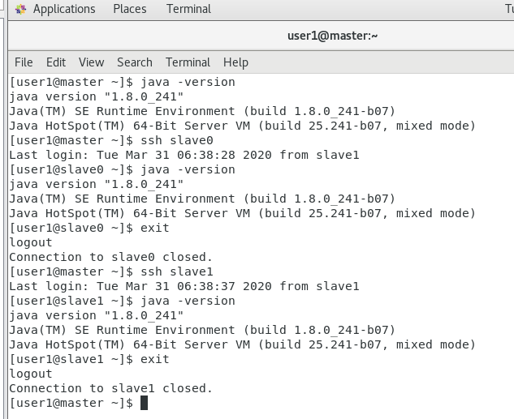
2.配置hadoop集群
2.1配置环境
(1)配置hadoop-env.sh

找到这句，把JAVA_HOME写进来,如下图：

(2)配置yarn-env.sh
找到如下图位置，
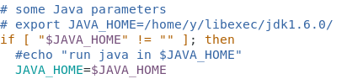
将JAVA_HOME变量写在if前面，例如：
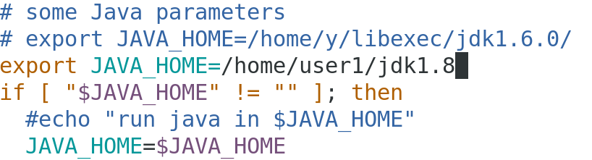
2.2配置核心配置文件core-site.xml（默认文件系统和hadoop的工作文件夹）
<property>
<name>fs.defaultFS</name>
<value>hdfs://master:9000</value>
</property>
<property>
<name>hadoop.tmp.dir</name>
<value>/home/user1/hadoopdata</value>
</property>
2.3配置hdfs-site.xml文件
<property>
<name>dfs.replication</name>
<value>1</value>
</property>
<property>
<name>dfs.namenode.secondary.http-address</name>
<value>master:9001</value>
</property>说明：本文件如上的配置不可以用于实际使用。
原因：a.文件副本存储量是1，对文件而言毫无安全性可言;
b.second namenode是作为namenode失效后的后备使用的，我们当前的配置时把second namenode放到了和namenode相同的物理节点上，这样毫无意义，当namenode失效时，second namenode也一并失效了。
我们这样配置是因为条件所限和仅仅是为了实验。
2.4配置yarn-site.xml文件
<property>
<name>yarn.nodemanager.aux-services</name>
<value>mapreduce_shuffle</value>
</property>
<property>
<name>yarn.nodemanager.aux-services.mapreduce_shuffle.class</name>
<value>org.apache.hadoop.mapred.ShuffleHandler</value>
</property>
<property>
<name>yarn.resourcemanager.address</name>
<value>master:8032</value>
</property>
<property>
<name>yarn.resourcemanager.scheduler.address</name>
<value>master:8030</value>
</property>
<property>
<name>yarn.resourcemanager.resource-tracker.address</name>
<value>master:8035</value>
</property>
<property>
<name>yarn.resourcemanager.admin.address</name>
<value>master:8033</value>
</property>
<property>
<name>yarn.resourcemanager.webapp.address</name>
<value>master:8088</value>
</property>2.5配置mapred-site.xml
先将模板文件转成正常文件：cp -f mapred-site.xml.template mapred-site.xml
<property>
<name>mapreduce.framework.name</name>
<value>yarn</value>
</property>

2.6配置slaves文件
把文件原内容删除，然后添加
slave0
slave1

3.拷贝 Hadoop到其他节点
命令：
scp -r hadoop-2.7/ slave0:~
scp -r hadoop-2.7 slave1:~

4.格式化hdfs
首先按照配置文件，在namenode上建立文件夹，我们配置的是/home/user1/hadoopdata.
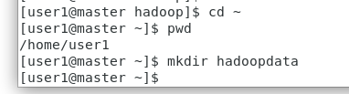
然后，在namenode上执行：
hadoop namenode -format
如果看到如下内容，说明格式化成功了：
格式化不能多次执行，如果不通过需要清空文件夹，才能再次执行格式化。

5.启动集群
启动命令 ：start-all.sh
启动后用jps查看java进程，namenode有4个，datanode有3个。如下图：
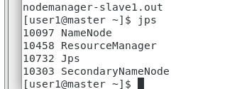
关闭命令 ：stop-all.sh
注意 ：关闭linux之前，务必先关闭集群，否则下次启动集群时容易出错

